辽宁大学2015-2016学年第一学期期末考试
数字逻辑 试卷
试卷说明：本试卷适用于信息学院14级计算机专业学生
考试时间 120 分钟，试卷满分 100。
题号 | 一 | 二 | 三 | 四 | 五 | 六 | 七 | 八 | 九 | 十 | 总分
题分 | 30 | 20 | 10 | 20 | 20 |  |  |  |  |  | 核分人
得分 |  |  |  |  |  |  |  |  |  |  | 复查人
得分 | 评卷人 | 复查人

一.选择题（共30分每小题3分）
1、欲对全班42个同学以二进制代码编码表示，最少需要二进制的位数是 B 。
A、5 B、6 C、10 D、42
2、下列等式不成立的是 C
A、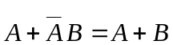 B、(A+B)(A+C)=A+BC
C、AB+AC+BC=AB+BC D、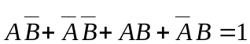
3、下列工具中不是逻辑函数的表示方法的是 A 。
A、状态图 B、逻辑表达式 C、时序图 D、真值表
4、在 A 情况下，函数 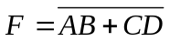的输出是逻辑“1”。
A、全部输入为”0” B、A、B同时为”1”
C、C、D同时为”1” D、全部输入为1
5、一个T’触发器，来一个时钟脉冲后，则触发器 D 。
A、保持原态 B、置0 C、置1 D、翻转
6、计数器的模是 B 。
A、触发器的数量 B、序列中实际状态数 C、没秒循环次数 D、可能的最大状态数
7、根据状态等效对AB，CD和BD，可构成最大等效类 C 。
A、ABD B、ABC C、ABCD D、BCD
8、FPGA是指 B 。
A、门阵列 B、现场可编程门阵列 C、专业集成电路 D、可编程逻辑阵列
9、要使3-8译码器74LS138能正常工作，使能控制端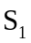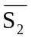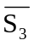的电平信号应是 A 。
A、100 B、111 C、011 D、000
10、一片四路数据选择器，其地址输入端有 C 个。
A、4 B、8 C、2 D、1

得分 | 评卷人 | 复查人
二.计算题（共20分 每小题5分）
1、证明公式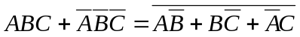
2、将化成最简与非与非式
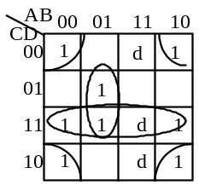
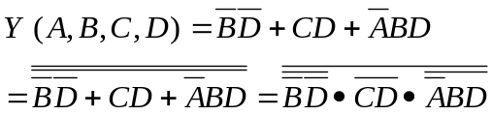

3、四路数据选择器的选择控制变量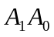分别接A，B，数据输入端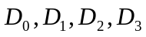依次接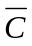，0,0,C，试分析该电路实现何功能。
解：根据 有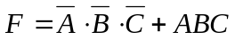
当输入变量取值都相同时，F输出为1，其余情况下输出F均为0。
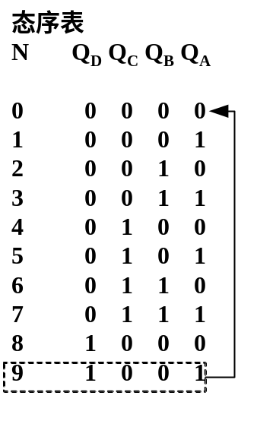4、写出下图所示逻辑电路的功能。
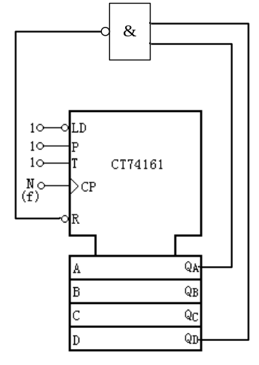该电路实现模9的计数器功能
得分 | 评卷人 | 复查人
三. 化简状态表，若实现该电路，需要几个触发器？（共10分）
现态 | Y/Z |  | 输出
现态 | x=0 | x=1 | 输出
A | B | D | 0
B | B | D | d
C | A | E | 1
D | d | E | 1
E | F | d | 1
F | d | C | d
（1） （2）
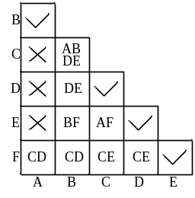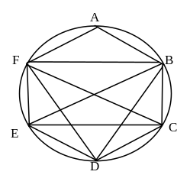
得到全部相容状态对为： 得到最大相容类为：（B,C,D,E,F）(A,B,F)
(A,B),(A,F),(B,C),(B,D),(B,E)(B,F),
(C,D),(C,E),(C,F),(D,E),(D,F),(E,F)
(3) （4）用A代替A,B,F；用C代表B,C,D,E,F
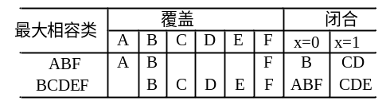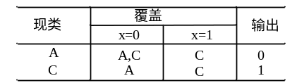
得到的最大相容类集合满足最小闭覆盖

得分 | 评卷人 | 复查人
四.分析题（共20分 每小题10分）
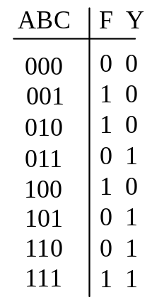1、分析如图所示组合逻辑电路的功能。
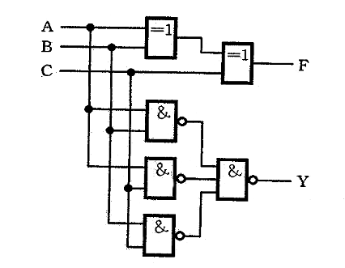
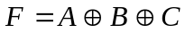 (4分) (4分)
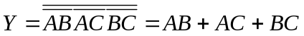
该电路实现全加器的功能，A、B为两个1为二进制数，C为来自低位的进位，F为相加产生的本位和，Y为相加后产生的进位。 (2分)

2、分析如图所示时序电路。
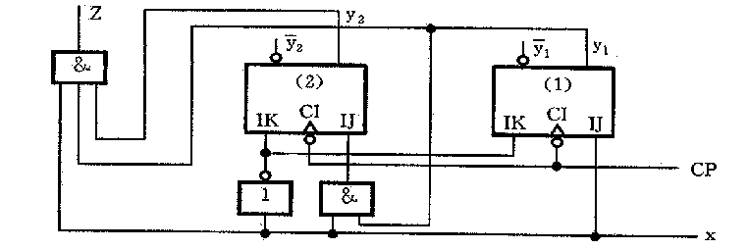
Z=xy2y1
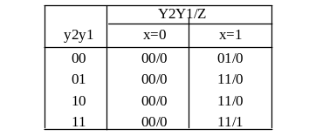J2=xy1 , K2=
J1=x , K1= (2分)
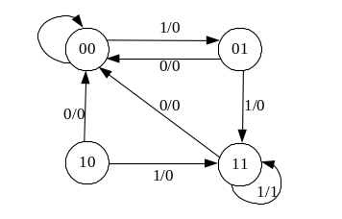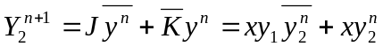
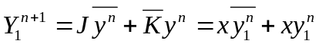 (4分)

该电路为“111…”序列检测器 (4分)

得分 | 评卷人 | 复查人
四.设计题（共20分，每题10分）
1、用红、黄、绿三个指示灯表示三台设备的工作情况：绿灯亮表示全部正常；红灯亮表示有一台不正常；黄灯亮表示有两台不正常；红、黄灯全亮表示三台都不正常。
（1）用与非门来实现。 （2）用74138和与非门实现。
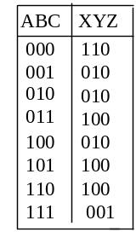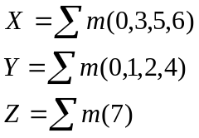设ABC分别表示三台设备，0为不正常，1为正常；设XYZ分别表示红黄绿灯0为灭，1为亮。
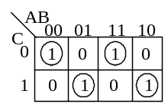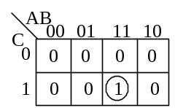

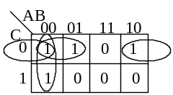

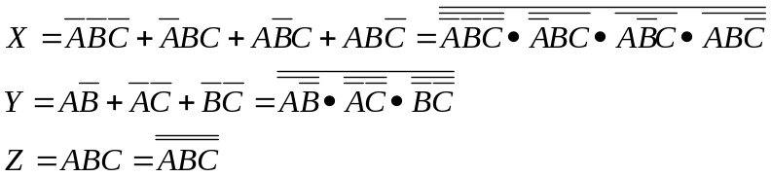

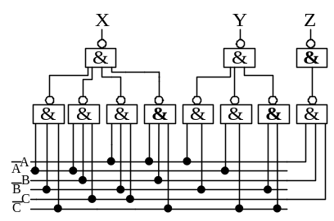 （4分）

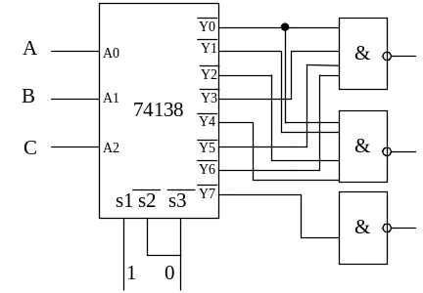

（2分

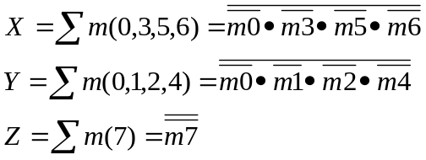

（4分）
2、设计一个串行输入、并行输出的两位二进制双向移位寄存器。该寄存器有x1和x2两个输入端，其中x2为控制端，用于控制移位方向，x1为数据输入端。当x2=0时，x1往寄存器高位串行送数，寄存器中数据从高位移向低位；当x2=1时，x1往寄存器低位串行送数，寄存器中数据从低位移向高位。要求用PLA和D触发器实现。
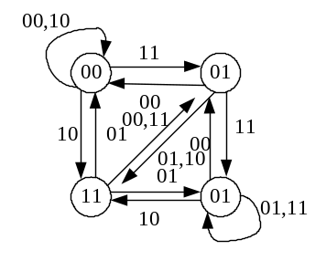
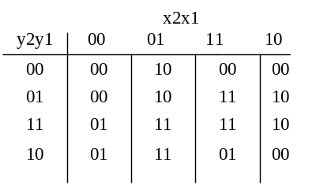

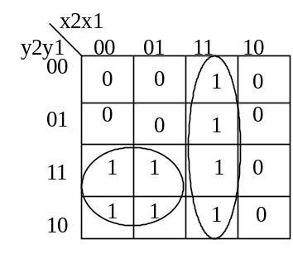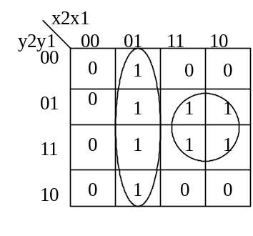 （4分）

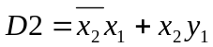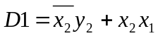
（2分）
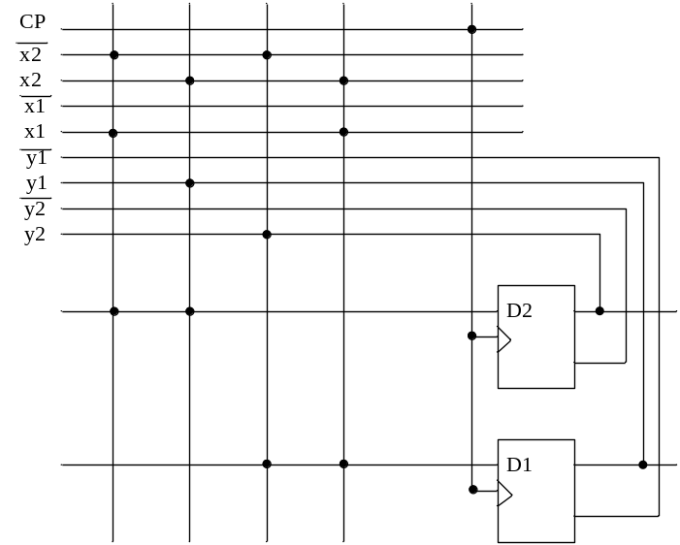 （4分）

